地方储备交易系统网银出入金操作指南

为了方便操作，简化出入金流程，我中心特别升级了农发行网银结算系统，并于2022年10月29日成功上线。具体操作如下：
一、入金流程
会员通过报名时登记的绑定账号汇款至安徽省粮食和物资储备保障中心（原安徽粮食批发交易市场有限公司账户不再接收交易保证金及货款），非绑定账号汇款将被退汇。网银功能上线后不再接受客户现场个人刷卡业务。
收款单位名称： 安徽省粮食和物资储备保障中心
开 户 银 行：中国农业发展银行合肥市金寨路支行
账 号： 2033 4140 0101 0000 0260831
入金完成后参加交易时还需将资金转入交易账户方可参加交易。
方式一：会员可在国家粮食交易平台点击“用户中心→我的资金→交易账户→转入” 实现资金转入交易账户参加交易。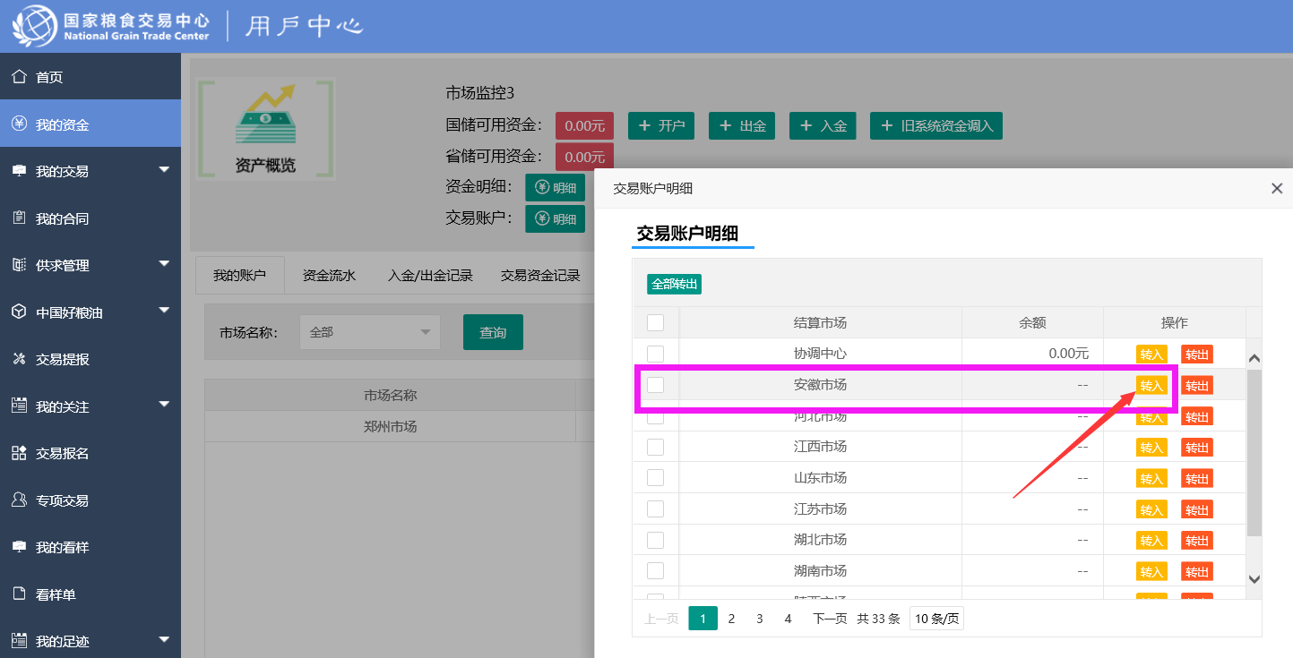
方式二：会员可在进入相应专场时根据提示转入资金。
二、出金流程
出金一律出至报名时登记的绑定账号。会员可在国家粮食交易平台“用户中心→我的资金”发起出金申请，通过“我的资金→入金/出金记录→盖章”使用网上签章完成盖章，详细教程如下：
步骤一：登录系统，进入用户中心
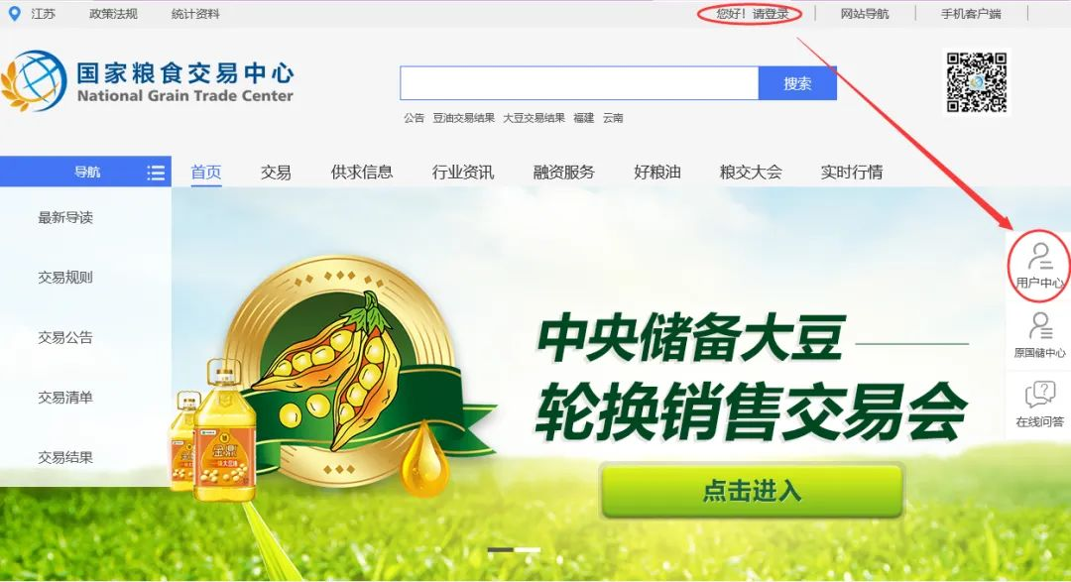
步骤二：进入“我的资金”→“我的账户”，完成对应账户出金
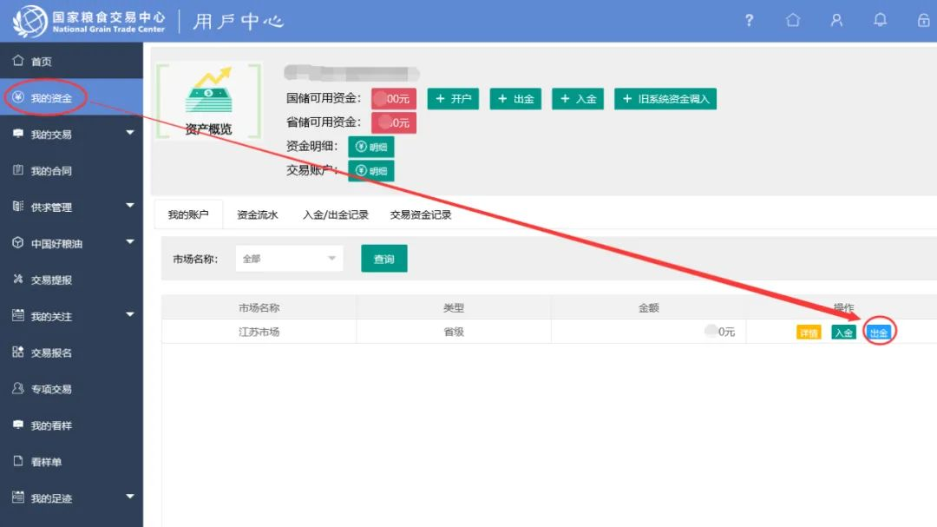
步骤三：选择“入金/出金记录”→“盖章”，找到对应金额完成盖章。（必须先完成步骤二的申请再盖章）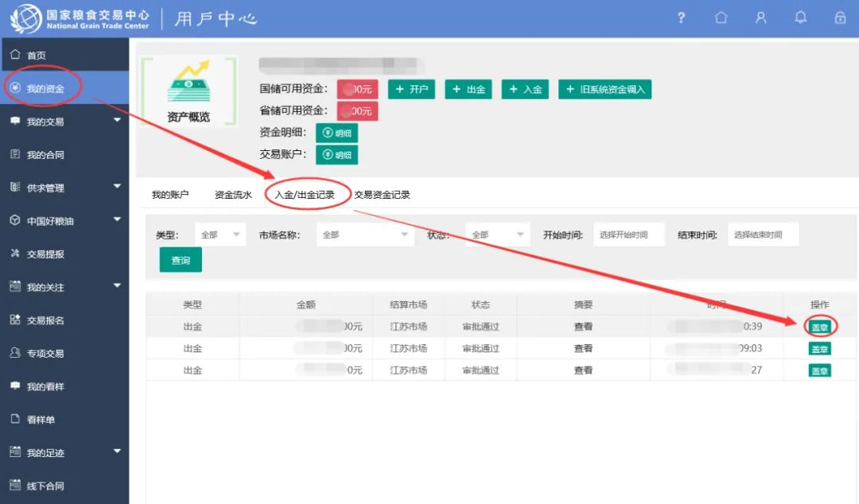
按此步骤申请的会员无需另行提交出金申请扫描件，会员在交易系统内申请并盖章视同对出金行为充分知情认可。
以上操作，如遇有问题，可加入“国家粮食安徽交易中心” 群（群号：230669675）联系管理员寻求帮助，或致电中心交易部0551-62288842，财务部0551-62288850。
安徽省粮食和物资储备保障中心
（国家粮食安徽交易中心）
2022年10月31日

